**Nieuw logo Ruiten Troef**

Het bestaande, officieuze Ruiten Troef-logo, een eenvoudige rode ruit, was aan een upgrade toe. Claudia Brosens, lid van Ruiten Troef, heeft het bestuur spontaan aangeboden enkele alternatieve ontwerpen van een nieuw logo te verzorgen. Het bestuur ging hier graag op in. Op de Algemene ledenvergadering van 24 maart j.l. zijn 3 logo-ontwerpen van Claudia aan de leden gepresenteerd. De 3 logo’s werden alle met instemming ontvangen. Enkele weken later is bij stemming door de leden onderstaand ontwerp als het officiële, nieuwe Ruiten Troef-logo gekozen.

.

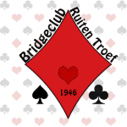

Bestuur en leden bedanken Claudia voor haar initiatief en creatieve inspanningen.